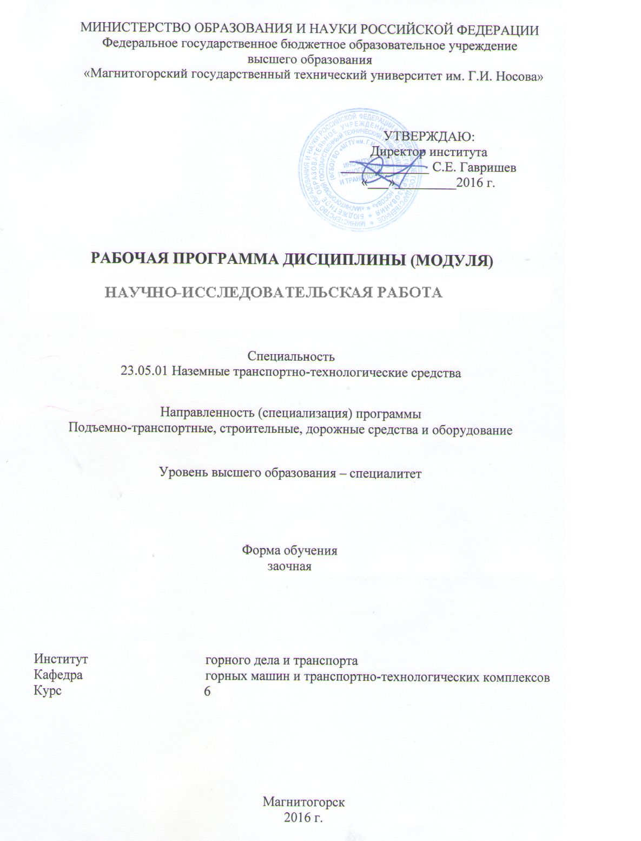

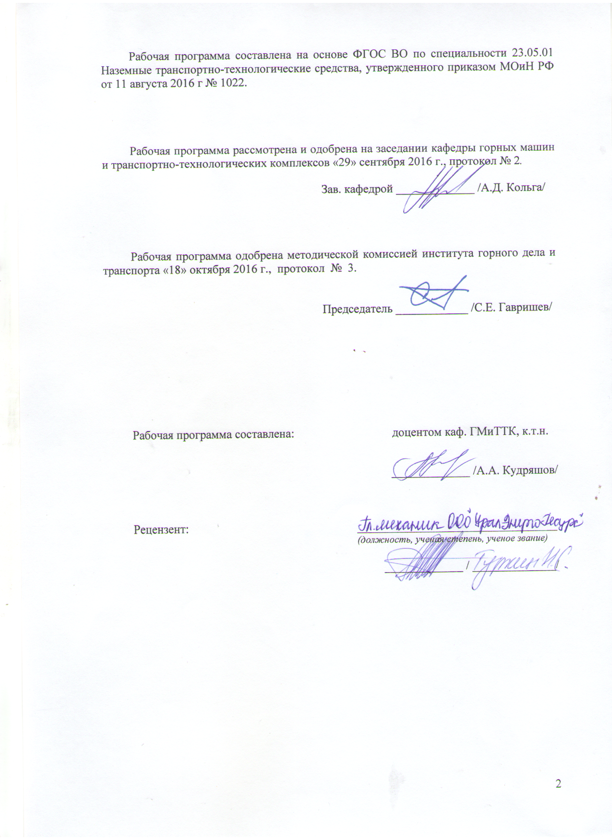

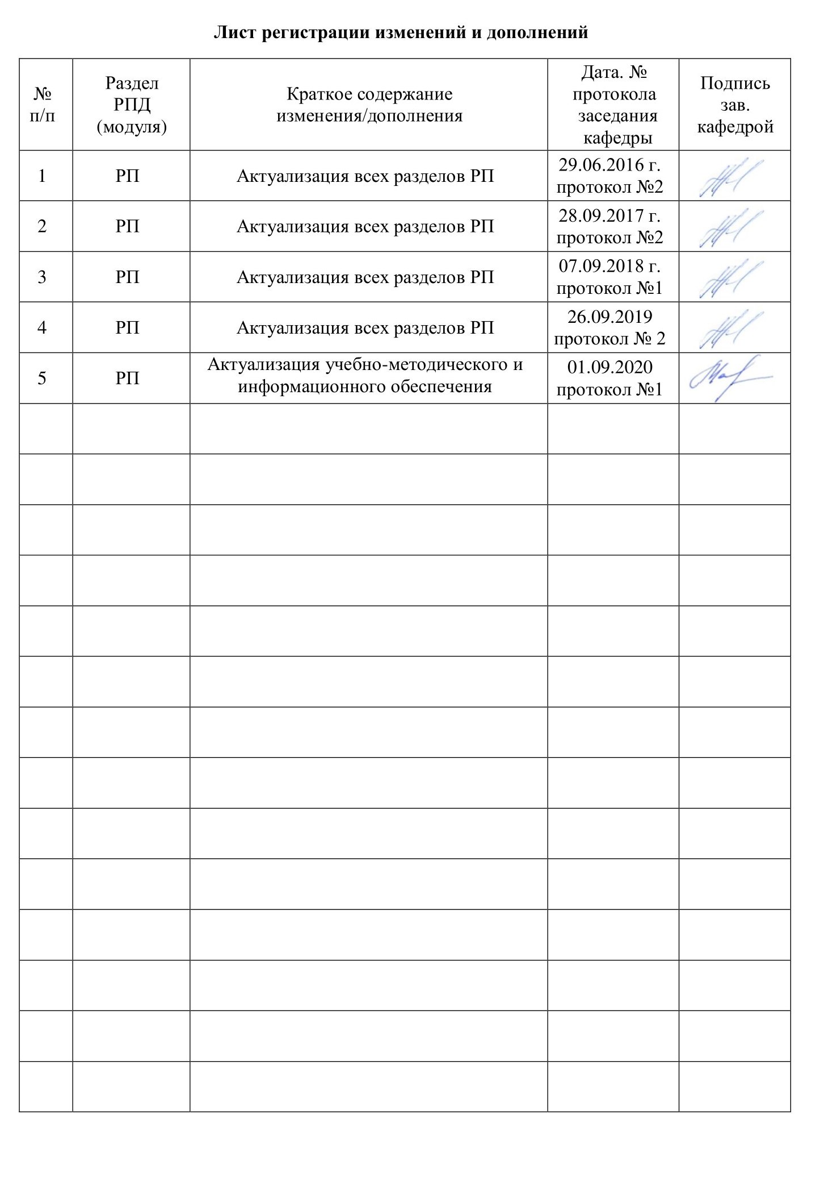

1 Цели практики/НИР
Целями научно-исследовательской работы специалиста являются:
- формирования основ научного мышления;
- совершенствования навыков самостоятельной теоретической и экспериментальной учебно-исследовательской работы;
- расширения теоретического кругозора и научной эрудиции;
- воспитания потребности и умения постоянного совершенствования своих знаний;
- развития у студентов творческого мышления и поиска оптимального подхода к реше-нию практических вопросов;
- формирование умений предоставлять результаты своей работы для специалистов, отстаивать свои позиции в профессиональной среде, находить компромиссные и альтернативные решения;
- развитие творческого научного потенциала, способности к самосовершенствованию, расширения своих научных и профессиональных знаний и умений;

2 Задачи практики/НИР
Выполнение исследований направленных на выявление проблемных вопросов в системах транспортировки грузов, готовой продукции, технологических опереций

-
3 Место практики/НИР в структуре образовательной программы
Для прохождения практики/НИР необходимы знания (умения, владения), сформированные в результате изучения дисциплин/ практик:
Грузоподъемные машины и оборудование
Информатика
Теория механизмов и машин
Математика
Инновационная деятельность горных предприятий
Основы научных исследований
Технические основы создания машин
Знания (умения, владения), полученные в процессе прохождения практики/НИР будут необходимы для изучения дисциплин/практик:
Производственная - практика по получению первичных профессиональных умений и навыков
Подготовка к защите и защита выпускной квалификационной работы
Подготовка к сдаче и сдача государственного экзамена
4 Место проведения практики/НИР
По месту работы обучаемого
Способ проведения практики/НИР: нет
Практика/НИР осуществляется дискретно
5 Компетенции обучающегося, формируемые в результате прохождения
практики/НИР и планируемые результаты обучения
В результате прохождения практики/НИР обучающийся должен обладать следующими компетенциями:
Структурный  элемент  компетенции | Планируемые результаты обучения
ОПК-5 способностью на научной основе организовать свой труд, самостоятельно оценивать результаты своей деятельности

Знать | Изучение и синтез современных научных достижений в области обработки металлов давлением и в смежных областях науки и техники
Уметь | Провести анализ способов решения задач, поставленных при составлении индивидуального плана научно-исследовательской деятельности
Владеть | Подготовить документацию по проектированию технологического процесса производства металлического изделия одним из способов обработки металлов давлением
ОПК-6 способностью самостоятельно или в составе группы осуществлять научную деятельность, реализуя специальные средства и методы получения нового знания
Знать | Правила проведения расчетно-теоретических и экспериментальных работ в механике
Уметь | Владея навыками составить программу проведения расчетно-теоретических и/или механикеэкспериментальных работ в
Владеть | Применить программу проведения расчетно-теоретических и/или экспериментальных работ по теме научных исследований
ПК-2 способностью проводить теоретические и экспериментальные научные исследования по поиску и проверке новых идей совершенствования наземных транспортно-технологических средств, их технологического оборудования и создания комплексов на их базе
Знать | Методика поиска научно-технической и патентной информации;  Правила и подходы оформления заявки на изобретение или рационализаторское предложение
Уметь | Предложить рационализаторское решение в соответствии с темой НИД
Владеть | Подготовить документы к патентованию в соответствии с темой НИД
ПСК-2.2 способностью проводить теоретические и экспериментальные научные исследования по поиску и проверке новых идей совершенствования средств механизации и автоматизации подъемно-транспортных, строительных и дорожных работ
Знать | Правила оформления научно-технических отчетов
Уметь | Проанализировать научные публикации и доклады научно- по тематике НИД для составления отчета
Владеть | Представить отчет по практике, составленный в соответствии с полученным заданием

6. Структура и содержание практики/НИР
Общая трудоемкость практики/НИР составляет 5 зачетных единиц 180 акад. часов, в том числе:
– контактная работа – 3.4 акад. часов:
– самостоятельная работа – 172,7 акад. часов;
№  п/п | Разделы (этапы) и содержание практики | Курс | Виды работ на практике,  включая самостоятельную работу | Код компетенции
1. | Планирование НИР | 6 | Определение темы научно-исследовательской работы  Формулировка целей и задач НИР. Составление плана НИР по выбранной теме | ПСК-2.2, ОПК-5, ОПК-6, ПК-2
2. | Проведение НИР | 6 | Обзор и теоретический анализ научной литературы по теме научно-исследовательской работы  Разработка теоретического материала исследования. Подбор методов для проведения научного исследования  Обсуждение хода работы корректировка плана проведения научно- исследовательской работы  Консультации  Проведение исследования  Обработка полученного материала и формулировка выводов  Оформление результатов | ПСК-2.2, ОПК-5, ОПК-6, ПК-2
2. | Проведение НИР | 6 | Обзор и теоретический анализ научной литературы по теме научно-исследовательской работы  Разработка теоретического материала исследования. Подбор методов для проведения научного исследования  Обсуждение хода работы корректировка плана проведения научно- исследовательской работы  Консультации  Проведение исследования  Обработка полученного материала и формулировка выводов  Оформление результатов | ПСК-2.2, ОПК-5, ОПК-6, ПК-2

7 Оценочные средства для проведения промежуточной аттестации по практике/НИР
Представлены в приложении 1.
8 Учебно-методическое и информационное обеспечение практики/НИР
а) Основная литература:
1. Кальченко, А. А. Математические методы в инженерии : учебное пособие / А. А. Кальченко, К. Г. Пащенко ; МГТУ. - Магнитогорск : МГТУ, 2017. - 1 электрон. опт. диск (CD-ROM). - Загл. с титул. экрана. - URL: https://magtu.informsystema.ru/uploader/fileUpload? name=2835.pdf&show=dcatalogues/1/1133197/2835.pdf&view=true (дата обращения: 04.10.2019). - Макрообъект. - Текст : электрон-ный. - Сведения доступны также на CD- ROM.
2. Основы научных исследований. Методология и методы : учебное пособие / Р. Р. Дема, А. В. Ярославцев, С. П. Нефедьев, Р. Н. Амиров ; МГТУ. - Магнитогорск : МГТУ, 2015. - 1 электрон. опт. диск (CD-ROM). - Загл. с титул. экрана. - URL: https://magtu.informsystema.ru/uploader/fileUpload? name=44.pdf&show=dcatalogues/1/1123518/44.pdf&view=true (дата обращения: 04.10.2019). - Макрообъект. - Текст : электронный. - Сведения доступны также на CD- ROM.
б) Дополнительная литература:
1. Ячиков, И.М. Стратегия научно-технического творчества [Текст]: Учеб. пособие/ И.М. Ячиков, А.С. Морозов, О.С. Логунова. - Магнитогорск: МГТУ, 2009. – 302 с
в) Методические указания:
Кальченко, А. А. Планирование эксперимента и обработка результатов с исполь -зованием ЭВМ : учебное пособие / А. А. Кальченко, К. Г. Пащенко ; МГТУ. - Магнитогорск : МГТУ, 2017. - 1 электрон. опт. диск (CD-ROM). - Загл. с титул. экрана. - URL: https://magtu.informsystema.ru/uploader/fileUpload? name=3044.pdf&show=dcatalogues/1/1135031/3044.pdf&view=true (дата обращения: 04.10.2019). - Макрообъект. - Текст : электронный. - Сведения доступны также на CD- ROM.
2. Кальченко, А. А. Компьютерные технологии в машиностроении : учебное пособие / А. А. Кальченко ; МГТУ. - Магнитогорск : МГТУ, 2017. - 1 электрон. опт. диск (CD-ROM). - Загл. с титул. экрана. - URL: https://magtu.informsystema.ru/uploader/fileUpload? name=2847.pdf&show=dcatalogues/1/1133261/2847.pdf&view=true (дата обращения: 04.10.2019). - Макрообъект. - Текст : электронный. - Сведения доступны также на CD- ROM

г) Программное обеспечение и Интернет-ресурсы:
Программное обеспечение
 | Наименование ПО | № договора | Срок действия лицензии
 | MS Windows 7 Professional(для классов) | Д-1227-18 от 08.10.2018 | 11.10.2021
 | MS Office 2007 Professional | № 135 от 17.09.2007 | бессрочно
 | 7Zip | свободно распространяемое ПО | бессрочно
 | Autodesk AutoCad 2011 Master Suite | К-526-11 от 22.11.2011 | бессрочно
 | FAR Manager | свободно распространяемое ПО | бессрочно

Профессиональные базы данных и информационные справочные системы
 | Название курса | Ссылка
 | Электронная база периодических изданий East View Information Services, ООО «ИВИС» | https://dlib.eastview.com/
 | Национальная информационно-аналитическая система – Российский индекс научного цитирования (РИНЦ) | URL: https://elibrary.ru/project_risc. asp
 | Поисковая система Академия Google (Google Scholar) | URL: https://scholar.google.ru/
 | Информационная система - Единое окно доступа к информационным ресурсам | URL: http://window.edu.ru/
 | Федеральное государственное бюджетное учреждение «Федеральный институт промышленной собственности» | URL: http://www1.fips.ru/
9 Материально-техническое обеспечение практики/НИР
Магнитогорский государственный технический университет, реализующий основную образовательную программу подготовки магистров, располагает материально-технической базой, обеспечивающей проведение научно-исследовательской работы студентов и аспиранатов, предусмотренной учебным планом и соответствующей действующим санитарным и противопожарным нормам и правилам. Кафедра ГМиТТК в своем арсенале имеет специализированные лаборатории, оснащена мультимедийным оборудованием. Имеет доступ к специализированным учебным и научным лабораториям института.
Для выполнения исследований и организации учебного процесса используются компьютерная техника, мультимедиа проекторы, современные программные продукты.
В качестве материально-технического обеспечения дисциплины используются:
Лекционная аудитория (401): мультимедийные средства хранения, передачи и представления учебной информации;
Лаборатория гидропривода металлургических и горных машин (011);
Лаборатория стационарных машин(06);
Лаборатория электрических измерений и средств автоматизации (502);
Лаборатория автоматического управления и регулирования (102);
Лаборатория электрификации предприятий (101);
Лаборатория моделирования и автоматизации процессов машин(01а);
Лаборатория грузоподъемных машин (05);
Лаборатория эксплуатации и ремонта машин(06а);
Лаборатория транспортных машин.
– Стенд гидравлический для исследования работы гидроприводов;
Стенд электрический для исследования систем управления электроприводами;
– Приборы электронные для измерения давления, температуры, расхода рабочей жидкости;
– Мерительный инструмент.

ПРИЛОЖЕНИЕ

Оценочные средства для проведения промежуточной аттестации по НИР

В соответствие с учебным планом подготовки магистров предусматривается промежуточная аттестация по исследовательской работе в виде зачета с оценкой в каждом семестре. В каждом семестре предусматривается зачет с оценкой (предусматриваются оценки «отлично», «хорошо», «удовлетворительно», «не зачтено».
Для получения зачета с оценкой:
– «отлично» – обучающийся показывает высокий уровень сформированности компетенций, т.е. знает порядок постановки целей и задач НИР, критерии научной новизны и практической значимости научной деятельности; нормы научной этики; способы эффективного решения задачи получения перспективных материалов и разработки эффективных процессов обработки; приемы представления результатов научных исследований; основы патентного законодательства; принципы проведения патентного поиска и анализа; порядок оформления заявок на получения патентов на изобретения и полезные модели; основы планирования эксперимента, математического и физического моделирования технологических процессов; методы математической обработки результатов экспериментов; принципы проведения НИР; нормативную документацию на подготовку отчетов по НИР; умеет и владеет навыками обосновано формулировать цели и задачи исследований, выбирать методы исследования и оборудование; разрабатывать технико-экономическое обоснование решений; теоретически обосновывать актуальность проводимых исследований; обосновывать и аргументировать выводы и заключения, принятые технические и технологические решения; оценивать научную и практическую значимость НИР; самостоятельно приобретать новые знания и умения в области сварки; проводить патентный поиска в патентно-информационных системах, библиотеках, в разных электронных базах данных различных государств; подготавливать заявки на изобретения или рационализаторские предложения; выполнять планирование эксперимента; проводить теоретические и экспериментальные исследований, обсуждать и оформлять результатов работы; критически оценивать данные и формулировать обоснованные выводы и заключения; подготавливать технический отчет, информационный обзор, статью, доклад и т.п.
– «хорошо» – обучающийся показывает средний уровень сформированности компетенций, т.е. знает порядок постановки целей и задач НИР, критерии научной новизны и практической значимости научной деятельности; нормы научной этики;; приемы представления результатов научных исследований; основы патентного законодательства; принципы проведения патентного поиска и анализа; порядок оформления заявок на получения патентов на изобретения и полезные модели; основы планирования эксперимента, математического и физического моделирования технологических процессов; методы математической обработки результатов экспериментов; принципы проведения НИР; нормативную документацию на подготовку отчетов по НИР; умеет и владеет навыками обосновано формулировать цели и задачи исследований, выбирать методы исследования и оборудование; теоретически обосновывать актуальность проводимых исследований; обосновывать и аргументировать выводы и заключения, принятые технические и технологические решения; самостоятельно приобретать новые знания и умения в области сварки; проводить патентный поиск; проводить теоретические и экспериментальные исследования, обсуждать и оформлять результаты работы; критически оценивать данные и формулировать обоснованные выводы и заключения; подготавливать технический отчет, информационный обзор, статью, доклад и т.п.
– «удовлетворительно» – обучающийся показывает пороговый уровень сформированности компетенций, т.е. знает порядок постановки целей и задач НИР; критерии научной новизны и практической значимости научной деятельности; нормы научной этики; основы патентного законодательства; основные методы исследования; нормативную документацию на подготовку отчетов по НИР; умеет и владеет навыками формулировать цели и задачи исследований, обосновывать актуальность проводимых исследований; обосновывать и аргументировать выводы и заключения, принятые технические и технологические решения; проводить патентный поиск; выполнять планирование эксперимента; проводить теоретические и экспериментальные исследования, формулировать выводы и заключения; подготавливать технический отчет, информационный обзор, статью, доклад и т.п.
– «не зачтено» – результат обучения не достигнут, обучающийся не может показать знания на уровне воспроизведения и объяснения информации, не может показать интеллектуальные навыки решения простых задач.

